Onderwijs Curriculum Vitae Aloys Staps

Persoonlijke gegevens:

Naam Aloys (LADT) Staps | 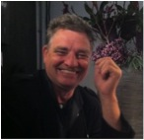
Adres Humperdinckstraat 79, 5011 SB Tilburg
Telefoon +316-27238596 // +3113-4557415
Email/website aloysstaps@gmail.com
www.aloysstaps.eu
Geboortedatum 10 November 1953
Rijbewijs BE, auto in bezit
Nationaliteit Nederlands

Opleiding en kwalificaties:

1997 – 1999 Bachelor of Education Techniek (voorheen Tweedegraadse Lerarenopleiding Techniek met getuigschrift ‘bekwaam en bevoegd)
Fontys Hogescholen
De opleiding techniek heeft genoeg natuurkunde vakken getentamineerd om binnen het kader van de beta vakken in de onderbouw, natuurkunde te kunnen geven, plus de vakken tekenen en grafiek (zie eerdere opleidingen)

1996 – 1997 Lerarenopleiding Tekenen
Fontys Hogescholen
Vakkenpakket met o.a. PPO, didactiek en vakdidactiek tekenen, twee certificaten, zie hieronder:

1997 – 1997 Certificaat Kunstgeschiedenis, 1ste graads
Fontys Hogescholen

1997 – 1997 Certificaat Kunstbeschouwing, 1ste graads
Fontys Hogescholen

1985 – 1990 Kunstacademie
’85-’87: Avondopleiding St. Joost
’87-’90: Avondopleiding Academie voor Beeldende Vorming Tilburg (met getuigschrift grafiek/tekenen)

Overige Verkeersacademie (dyslexie geconstateerd)
Havo afgerond
Mavo afgerond

Lesbevoegdheden: Techniek onderbouw havo vwo

Werkervaring binnen het onderwijs:

05/2012 – heden Leraar techniek, 0,56 fte
Piersoncollege ‘sHertogenbosch afdeling havo/vwo

08/2002 – heden Leraar techniek, 0,56 fte (+uitbreidingen)
MBC afdeling Zorg en Welzijn, wordt VakcollegeTilburg

08/2003 – 08/2009 Leraar techniek, 0,56 fte
Dongemond College, afdeling havo/vwo

08/2002 – 08/2003 Leraar techniek, 0,5 fte
Kempenhorst College

03/1998 – 08/2002 Leraar techniek, 1,0 fte
MBC afdeling Techniek

08/1999 – 08/2002 Vakgroepcoördinator en –voorzitter
MBC afdeling techniek

11/1997 – 07/1998 LIO techniek, 0,5 fte
Spectrum College Utrecht – Vader Rijn

04/1996 – 04/1996 LIO leraar tekenen + tekenleraar
Koning Willem II College

Toevoeging: Naast de lessen techniek heb ik ook vakken verzorgd als tekenen, handvaardigheid en nask. Deze lessen heb ik op alle onderwijsniveaus in de onderbouw van het middelbaar onderwijs gegeven; LWOO BBL,Kader, VMBO-T en Havo, VWO.

Nevenactiviteiten:

Ik ben actief als beeldend kunstenaar en binnen het handbal als scheidsrechter en als handbalcoach van een meisjesteam. Daarnaast heb ik een volkstuin.

Relevante cursussen en certificaten:

2000 – 2012 VEDOTECH

2011 EHBO diploma + AED certificaat

2011 BHV certificaat

2001 – 2013 Computervaardigheden
Blackboard ELO + BB voor bouwers, CAD CAM 2D, Toolbook, Digitaal Rijbewijs. Groupwise, smartbord
Daarnaast o.a. vaardig in totaalpakket MS Office, AutoCad 2D-2.5D, WP 9.0, Coral-draw, illustrator

CURRICULUM VITAE creatief

Internet: : aloysstaps.eu
E-mail : aloysstaps@gmail.com

EXPOSITIE (selectie)

2013 juni steenfabriek SMAK 3
2011 mei juli Contrast (Besterdring)
- juni steenfabriek SMAK 2 2009
- Expositie SMAK gilze
2008 Solo-expositie “Kijken een eigen keus” -
2004 Binnenstad en Kunst
2002 groepsexpositie “Wij na de zondvloed “ (de laatste grote MBK expo)
1999 galerie Joop op locatie (Hoogvensestraat)
- zomer expositie MBK ´uitgesproken´ de oude padua flat
1998 Expositie Macaon provinciehuis Den Bosch
1997 Groepsexpositie "Alle dertien goed"
1996 Groepsexpositie "Beelden in 't bos" Tilburg
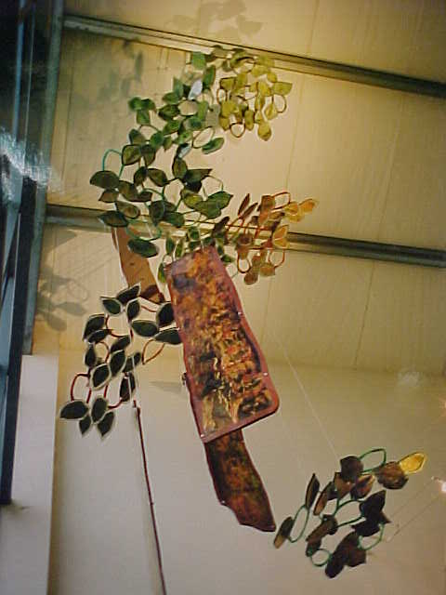
- Zomersalon Argument Tilburg
1995 Uitdrukken=Ontstaan, NBKS Breda cataloog
- Salon expo 2 Argument Tilburg; Op uitnodiging
- Groepsexpositie 'kunst en water' Tilburg
- Groepsexpo 'bontkabinet' Zwembad-oost Tilburg cataloog
1994 Art encounter expo Barcalona/Guernica
1993 Manifestatie ‘Etsen en Etsend’ Hilversum cataloog
- Expositie ARS-QUADRI galerie Bremmer
- Expositie ‘Man about Women’, Seattle USA
Uitnodiging Nelleke Nix
1992 Solo-expositie "de DOORGANG" Film(een doorgang)

uitvinder
kite rope rewinder – huishoudrolopbergsysteem – eettafel afzuiger – afsluitbare campingfietskar – tafelspeelspellen –handbal, honkbal, volleybal, wildwater-kanovaren

RELEVANTE LIDMAATSCHAPPEN
2010 lid NABK
1990 - 2003 lid van de Kunstenbond → abvacabo tot heden
1990 – 2005 lid van midden Brabantse kunstenaars vereniging. (MBK opgeheven in 2006)
1992 -1998 lid van de stichting SAM
1991 –1995 lid van de stichting nieuwe kunst initiatieven.
1993 -1995 lid International art Collective

VERMELDINGEN
1993
- Beeldende Kunsten (lexicon) uitgever P.Jakobs (op uitnodiging van de uitgever)
1993
- Catalogus van het GSA Hilversum
1992
- Catalogus van de Stream off thoughts.
1994
- Catalogus expositie Art Encounter
- Catalogus UITdrukken = ontstaan
1995
- Catalogus Guernica expositie
1995
- Catalogus Bont Kabinet
1996
- Catalogus Beelden in 't bos

- Catalogus MBK “uitgesproken”
2001
- cd Rom Wij na de Zondvloed
2008
- Catalogus “kijken een eigen keus”
2011 en 2013
- Vermelding in de catalogus van NABK

